Madeleine Le Vanier et Jean Martel
Mariage: 14 février 1695, St Charles de Charlesbourg.

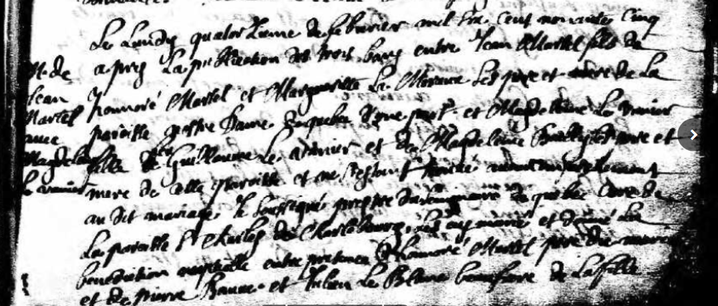
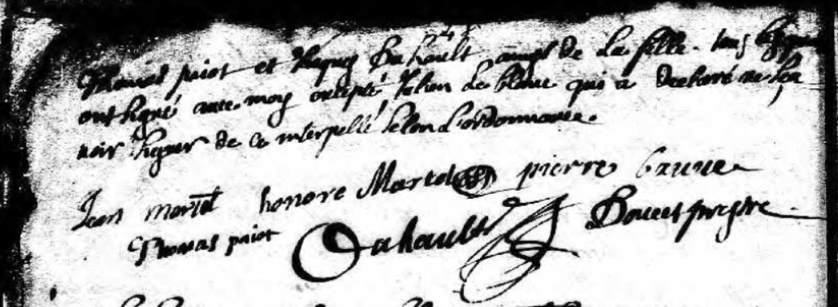

En retrait à gauche: M. de Jean Martel avec Magdelaine Le Vanier

Le Lundy quartorzième de février mil six cent nonante cinq
après La publication de trois bans entre Jean Martel fils de
Honoré Martel et Marguerite La Mireau Ses père et mère de La
Paroisse notre Dame de Québec d'une part et Magdelaine Le Vanier
fille de feu Guillaume Le Vanier et Magdeleine Bailly Ses père et
mère de cette paroisse et ne s'étant trouvé aucun empêchement
audit mariage Je Soussigné prêtre du Séminaire de quebec et de
La paroisse St Charles de Charlesbourg Les ay marié et donné La
Bénédiction nuptiale en présence de Honoré Martel père du marié
et de Pierre Baune et Julien LeBlanc beau-frère de la fille
Thomas pajot et Jacques Dubault amy de la fille lesquels
ont signé avec moy interpellé Julien LeBlanc qui a déclaré ne Sca
voir signer de ce interpeller Selon L'ordonnance

Jean Martel Honoré Martel pierre baune
thomas pajot dubault Doucet prestre

Référence : Fond Drouin

